Nereides
개발 구조와 역할 분담
회의용 초안 v0.1 | 2026년 10월 12일 현행화
공통 엔진 위에 플레이어와 보스 규칙을 만들고, 렌더링을 연결한다.
이번 회의에서는 각자의 제공물과 첫 통합 기준을 맞춘다.

1 우리가 만들 게임
부유검으로 크라켄과 싸우고, 세 척의 배를 거쳐 탈출하는 액션 게임.
11월 23일에는 한 구역의 핵심 전투를 시연하고, 최종적으로 세 구역을 완주한다.

2 전체 개발 구조
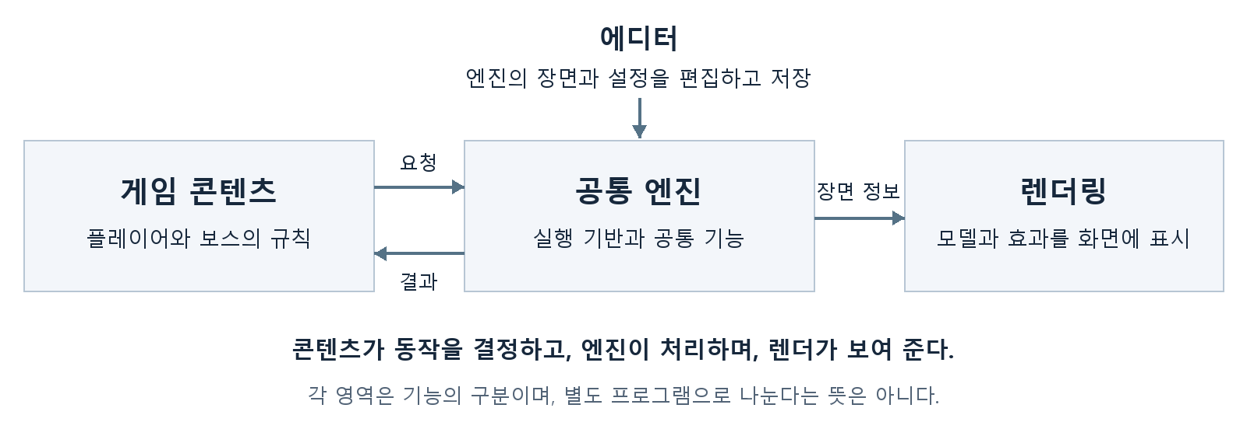

3 게임 속 대상을 만드는 방법
장면(Scene)에 객체를 만들고, 필요한 기능(Component)을 붙인다.
예: 플레이어 객체 = 위치 정보 + 모델 + 애니메이션 + 충돌 + 플레이어 행동
엔진은 객체와 공통 기능을 제공한다. 플레이어와 보스 담당은 여기에 자기 행동을 붙인다. 현재 에디터는 배치·일부 수치를 편집한다. 범용 컴포넌트 추가·속성·소스 연결은 이번 주 확장한다.

4 실행 순서
고정 tick: 입력 → FixedUpdate → 충돌 → 결과 → 이벤트 → 삭제
프레임: Update → 렌더 입력 수집 → 화면 표시
현재 50Hz 고정 갱신(최대 8tick/프레임)과 프레임 Update가 분리되어 있다.
전투 결과는 콘텐츠가 결정하고 HUD·효과·소리는 그 결과를 사용한다.

담당 범위와 연결 규칙
각 담당은 자기 기능과 함께 다른 사람이 바로 연결할 수 있는 사용 예제를 제공한다.
담당 | 책임지는 범위 | 다른 담당에게 제공할 것
정승환  엔진 | 객체·입력·시간·리소스  재생·충돌·오디오·저장  에디터와 디버깅 | 생성·갱신·삭제 기능  재생 이벤트와 충돌 후보  배치·수치 편집 및 저장 도구
고성현  렌더 | 모델·재질·조명·그림자  GPU 스키닝과 환경·효과  UI 및 페이드 표시 | 엔진 장면 데이터를 받는 렌더 연결  모델·애니메이션 표시 결과  효과와 UI를 그리는 경로
유상준  플레이어 | 이동·공격·회피·패링·궁극기  피격·플레이어 카메라·HUD | 플레이어 행동 컴포넌트  공격 정보와 결과 처리  HUD 값·배치 및 소리 연결
김진우  보스 | 촉수·패턴·Stagger·약점  공격체·구역 전환·재시작  대표 모델과 모션 준비 | 보스 행동과 전투 진행 규칙  촉수·약점의 결과 처리  구역 전환 요청 및 소리 연결

충돌과 피해
엔진은 “무엇과 무엇이 닿았는지”를 후보로 제공한다. 플레이어·보스 담당은 무적·패링·파괴 우선순위를 적용해 피해와 상태 변화를 확정한다.

애니메이션과 표시
콘텐츠가 재생할 동작을 선택한다. 엔진이 동작과 검 궤적을 평가하고, 렌더가 모델을 그린다. 공격 판정과 검 잔상은 같은 공격 시각을 사용한다.

구역 전환
보스 담당이 전환 진행을 관리한다. 엔진은 연출 재생 기반을 제공하며 영속 객체를 보존하는 씬 교체는 추가 구현하고, 렌더는 페이드와 2D 이미지를 표시한다. 플레이어·보스·HUD·카메라는 유지하고 구역 환경을 교체한다.

공통 작업 방식
사용 예제와 검증 장면을 함께 제공한다. 통합은 정승환이 맡으며 GitHub Desktop 절차와 에셋 공유는 뒤쪽 협업 규칙을 따른다.

다음 작업과 회의 결정사항
첫 통합 목표: 한 장면에서 플레이어가 이동·공격하고, 촉수가 반응하며,
그 결과가 모델과 HUD에 표시되는 흐름을 연결한다.

1주차 제공물
담당 | 다음에 준비할 것 | 함께 확인할 기준
정승환 | 에디터 컴포넌트 추가·속성·소스 연결  RenderFrame 규칙 합의 | 추가·편집·저장 복원 예제  렌더 입력 필드·수명 확인
고성현 | Sherlock이 RenderFrame을 받아  화면을 출력하도록 연결 | 엔진 객체 직접 접근 없이  모델·변환·카메라 표시
유상준 | 기존 2.5D 구현을 컴포넌트와  입력·FixedUpdate에 연결 | 기존 구현의 적용 범위를 명시하고  통합 장면에서 동작 검증
김진우 | 모델·클립 선택과 재생 설정을  공통 에디터 구조에 연결 | 선택·재생과 저장·복원 확인  범용 등록 구조는 정승환과 협의

기존 목표 일정
10월 18일 공통 객체·입력·고정 tick 기반 제공
10월 25일 대표 FBX 준비 및 Sherlock DX11 연결
11월 23일 한 구역의 핵심 전투와 최소 편집 기능 시연
12월 16일 세 구역 완주 내부 완료 / 12월 18일 발표

이번 회의에서 확인할 세 가지
① 담당 범위와 연결 경계에 빠지거나 겹치는 일이 있는가?
② 첫 통합에 사용할 모델·공격·촉수 예제를 무엇으로 할 것인가?
③ 1주차 제공물의 검증 장면과 통합 시점을 어떻게 맞출 것인가?

현재 구현 상태와 구분
엔진 저장소에는 객체·리소스·재생·충돌·에디터 기반이 있다. 고정 50Hz와 Update/FixedUpdate 분리가 구현되어 있다. Sherlock 렌더와 실제 전투 연결은 별도 완료 확인이 필요하다. 다른 담당의 진행 상태는 회의에서 공유한다.
상세 전투 규칙·기술 선택·전체 작업 일정은 「Nereides Engine 기술 검토서 v1.6」의 A·E·J·M절을 따른다. 위 1주차 제공물은 현재 작업 배분이며 장기 담당 경계는 유지한다.

현재 구현과 1주차 협업 경계
기반 구현과 남은 연결
객체·컴포넌트, 모델·재생, 충돌 후보, JSON 저장, 배치·기즈모·로그 기반이 있다. 전투 결과는 현재 로그만 처리한다. 실제 피해·Stagger·HUD·영속 씬 교체·오디오·Sherlock 통합은 별도다. 코드: src/Core/Application.cpp, Scene/Scene.h, Resource/Model.h, Graphics/RenderFrame.h.
정승환과 김진우
정승환은 범용 컴포넌트 등록·속성·저장·소스 연결 규격을 제공한다. 김진우는 그 규격에 모델·클립·재생 설정 UI와 검증 예제를 붙인다. AnimationPlayer 자체를 컴포넌트로 가정하지 않고 ModelComponent가 소유하는 재생기를 사용한다. Hot Reload는 이번 주 필수 목표가 아니다.
유상준과 고성현
유상준은 기존 2.5D 구현의 실제 기능 범위를 명시하고 현재 Scene·Component·입력·고정 갱신에 연결한다. 2.5D를 탈출용 2D 연출과 같은 기능으로 간주하지 않는다. 고성현은 RenderFrame 기반 표시를 연결하고 필요한 재질·조명 필드는 정승환과 합의한다.
GitHub Desktop 작업 순서
main에서 Fetch origin → 필요 시 Pull origin → 개인 브랜치로 전환 → Branch의 Rebase Current Branch에서 main 선택 → 충돌 해결·검증 → 개인 브랜치 Push. main 최신 여부를 다시 확인하고 Current Branch의 Choose a branch to merge로 개인 브랜치를 병합한 뒤 Push한다. Desktop은 fast-forward만 강제하지 않으므로 분기됐다면 개인 브랜치에서 다시 최신화한다.
브랜치와 파일
feat/Program_JSH(정승환), YSJ(유상준), KJW(김진우), GSH(고성현) 형식을 사용한다. main 직접 개발·강제 push는 하지 않는다. 커밋은 feat(editor): 변경 내용처럼 작성한다. 개인 rebase 후 Force push는 원격 변경을 확인한 뒤 사용한다. 충돌은 담당끼리 소통한다.
폴더와 에셋
src는 C++ 코드, scripts는 빌드·검증 자동화, docs는 문서, assets는 모델·애니메이션·텍스처·씬 등의 실행 데이터다. 대용량 원본은 별도 드라이브로 공유하고 경로·버전·다운로드 위치를 함께 전달한다. 상세 표와 Desktop 절차는 Nereides_구현현황_1주차목표_Git협업규칙_v0.1.docx를 따른다.

